**GOOGLE ANALYTICS: PORTAL DA TRANSPARÊNCIA - OUTUBRO/2016**

**OBJETIVO**

O presente relatório tem o objetivo de evidenciar os acessos ao Portal da Transparência Graciliano Ramos, no período de 01 de Outubro de 2016 a 31 de Outubro de 2016, através de dados quantitativos retirados do Google Analytics.

**VISÃO GERAL**

No mês de Outubro o Portal da Transparência recebeu o acesso de 10.481 usuários, destes sendo 5.387 novos usuários e 5.093 retornantes.

As consultas através do Portal renderam o total de 16.422 acessos, assim, cada usuário acessou, aproximadamente, 1,5 páginas do Portal da Transparência, onde a média de tempo gasto foi de 04min34s por acesso/sessão.

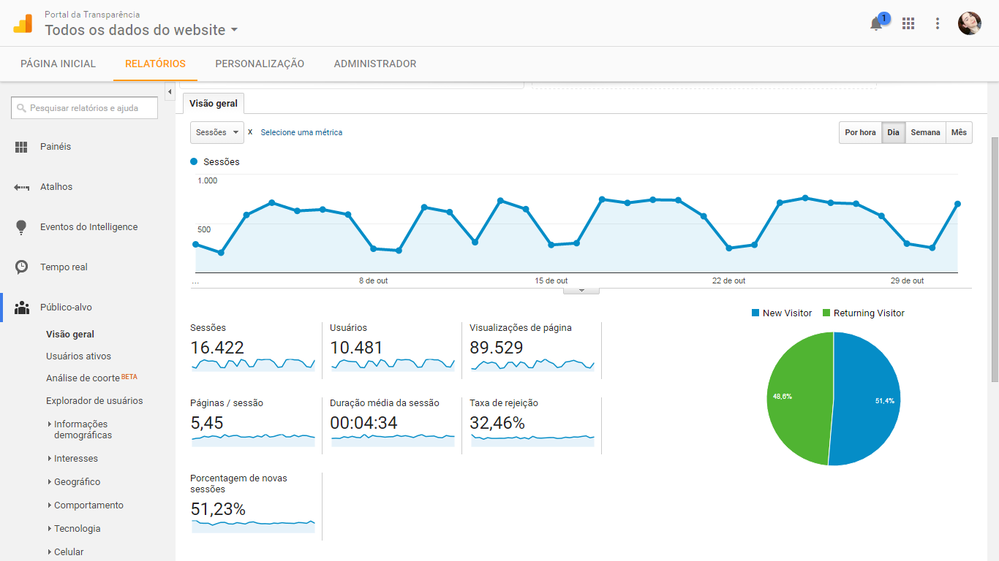

**CIDADES COM MAIOR NÚMERO DE ACESSOS AO PORTAL**

No mês de Outubro a cidade com maior número de acessos ao Portal foi Maceió – AL, com 9.477 acessos, na seqüência seguem as cidades de Arapiraca, São Paulo, Fortaleza e (not set)*.

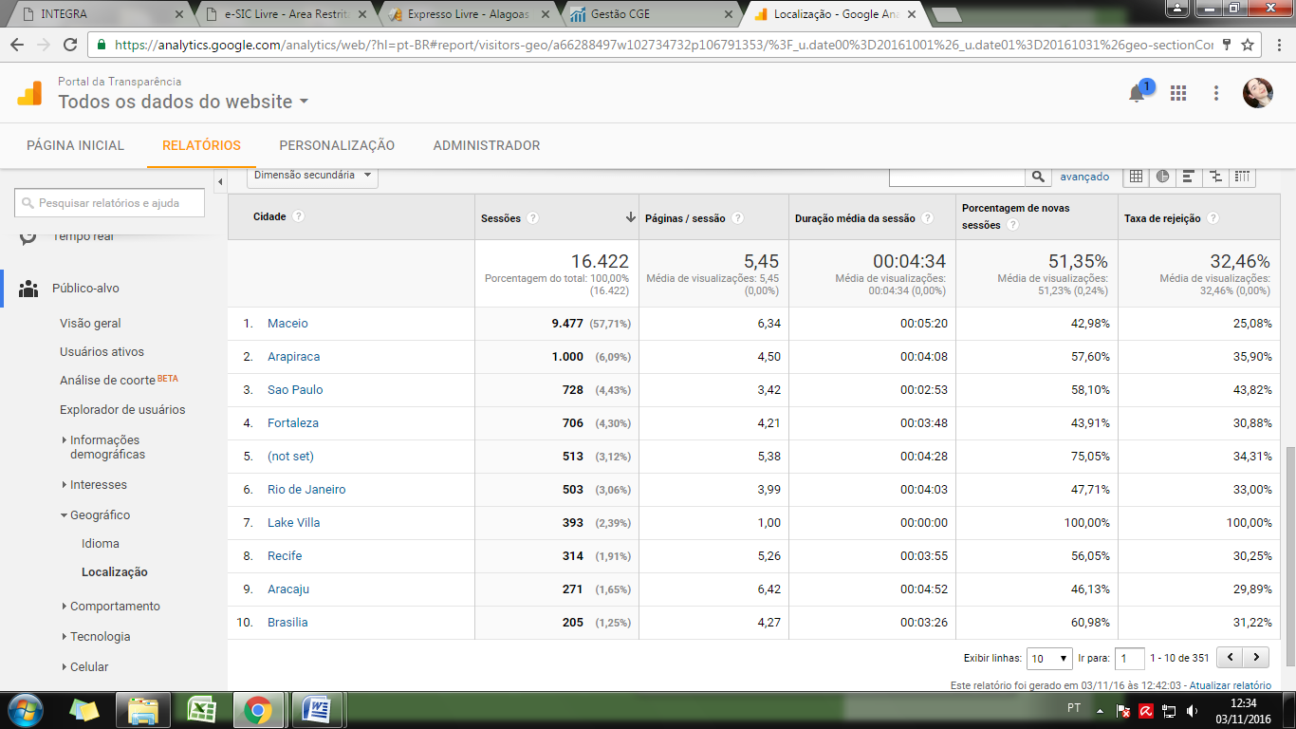 *cidades cuja localização não pôde ser determinada pelo Google Analytics.

**DISPOSITIVOS UTILIZADOS PARA ACESSAR O PORTAL**

No mês de Outubro o dispositivo mais utilizado para acessar o Portal da Transparência foi o desktop, incluindo computadores de mesa e laptops, na seqüência seguem o celular (mobile) e os tablets.

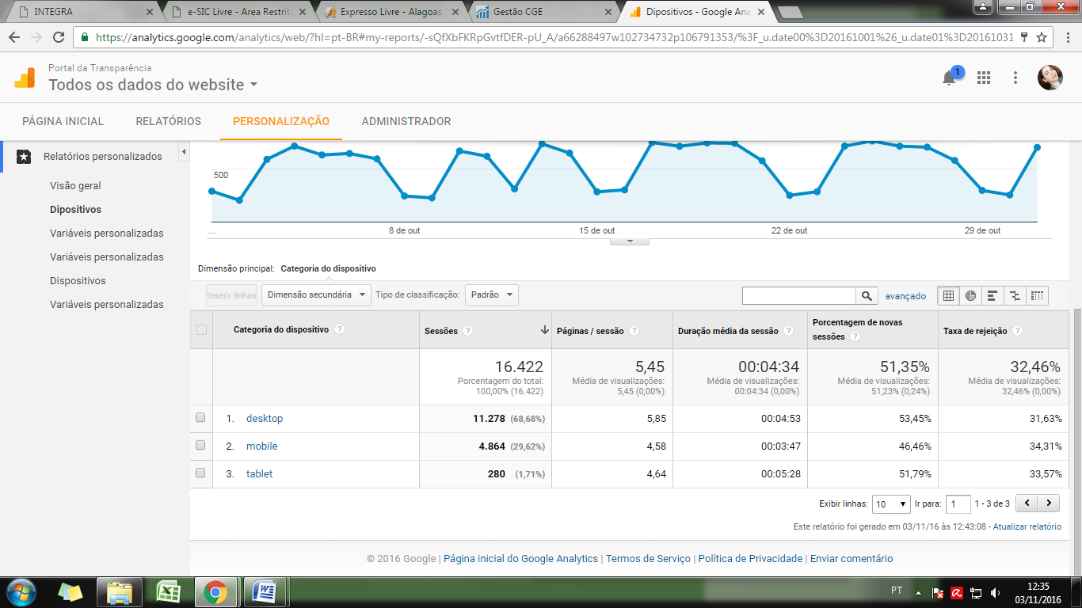

**Ana Carolina Mano Viana**

Assessora Técnica de Correição e Ouvidoria

Controladoria Geral do Estado de Alagoas